重庆市乌江新高考协作体2023-2024学年高三上学期12月期中
地理试题

一、选择题（共15小题，每小题3分，满分45分）
秦代形成的任嚣城，乃广州筑城之始，其时的球江，水面宽阔，潮汐涌退。2000多年来，广州港是我国经久不衰的南方火港。下图为“古代广州城市空间拓展及港口位置演变图”。据此完成下面小题。
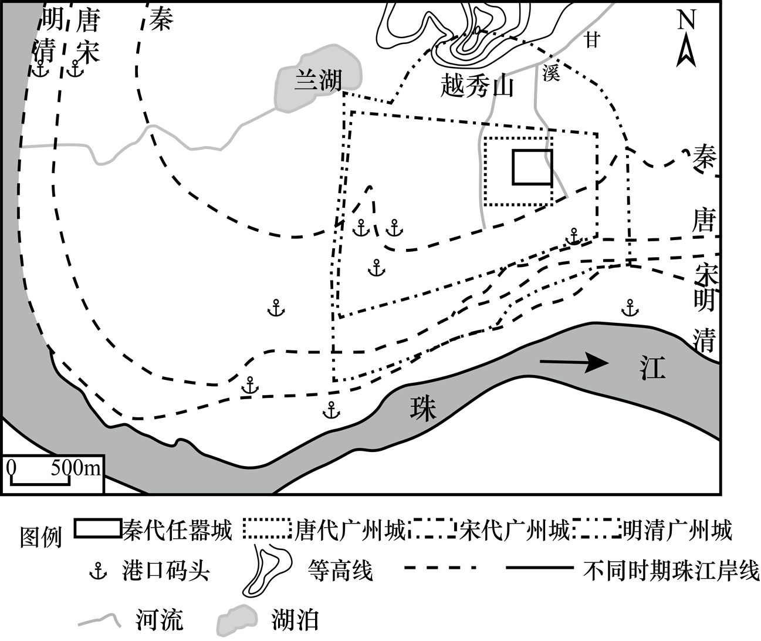
1. 秦代任嚣城取甘溪水而非珠江水为生活水源，主要考虑甘溪（ ）
A. 水量更大 B. 水质更佳
C. 汛期较短 D. 水流稳定
2. 导致古代广州港口码头位置不断迁移的决定性因素是（ ）
A. 城市扩张 B. 地价上涨
C. 水陆变迁 D. 运具扩大
3. 古代广州港口码头附近区域的主要功能是（ ）
A. 行政管理 B. 居住生活
C. 军事防御 D. 商业贸易
〖答 案〗1. B 2. C 3. D
〖解 析〗
【1题详 析】
结合图中信息可知，珠江水相对于甘溪水来讲，水量更大，取水更加便捷，水流更加稳定，排除A、D；两者位于同一气候区，汛期一致，故排除C；甘溪水位于越秀山边，没有大量的船只往来，因此水质条件更好，B正确。故选B。
【2题详 析】
结合图中信息可知，古代广州港口码头位置不断迁移，对应不同时期珠江岸线的变化，因此，导致其不断迁移的决定性因素在于水陆的变迁，C正确；城市扩张，地价上涨以及运具的扩大，在一定程度上也会影响港口码头位置的变动，但都不是决定因素，A、B、D错误。故选C。
【3题详 析】
结合材料可得，“广州港是我国经久不衰的南方火港”，码头交通便利，对外联系方便，因此主要功能是商业贸易，故D正确；行政区和居民区不会主要安排在码头旁边，故A、B排除；码头主要是商业区，故军事防御功能较少，故C排除；故选择D。
数字经济是继农业经济、工业经济之后的主要经济形态，以数据资源为关键要素，全球商品贸易的数字化进程不断加快，全球服务贸易中一半以上通过数字平台实现。我国数字经济发展迅速，但数字经济的安全性令国内众多业内人士担优。如图示意2000～2019年全球三类贸易形态流动变化。据此完成下面小题。
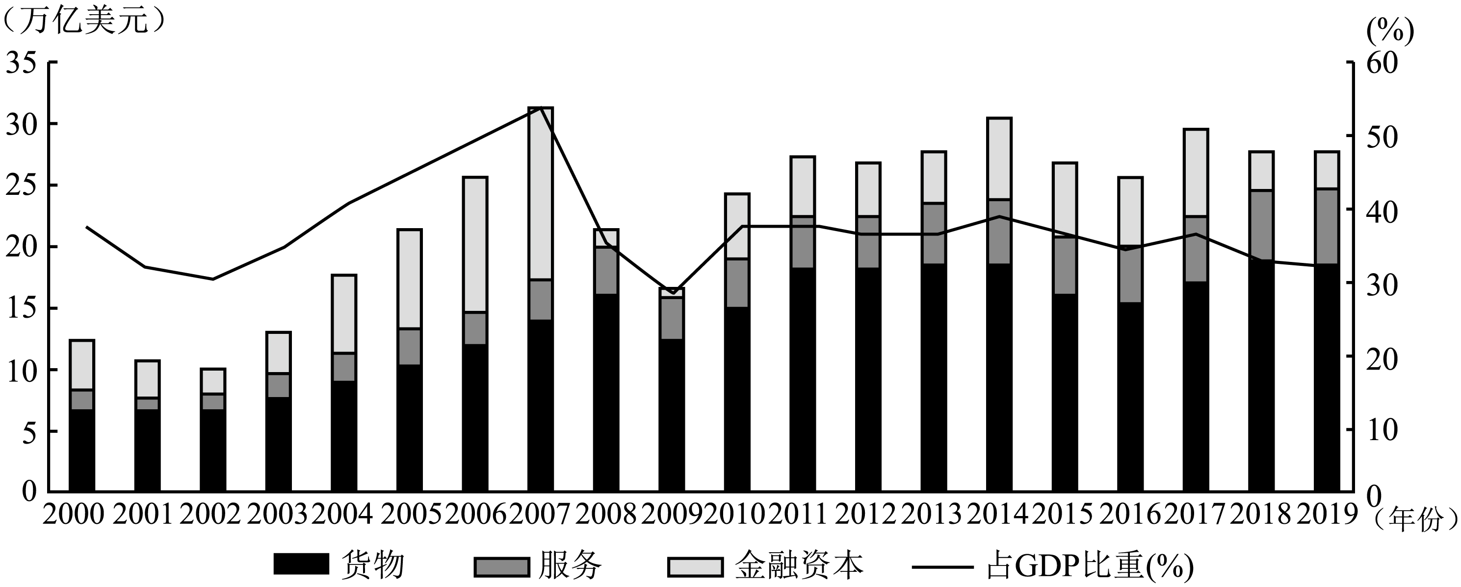
4. 由2000～2019年全球三类贸易形态流动可知（ ）
A. 全球贸易规模总体上呈现波动增长 B. 2006年以后世界经济增长持续低迷
C. 服务贸易保持较为良好的增长态势 D. 全球GDP呈现先增加后减少的趋势
5. 数字经济可能会导致（ ）
A. 货物流通环节增多 B. 全球部分产业链缩短
C. 商品运输成本增加 D. 劳动力跨境流动增多
6. 为提高我国数字经济安全性，可以（ ）
①提高网络技术发展水平②放宽数字经济监管力度③适当减少国际贸易量④完善数字经济相关法规
A. ①② B. ②③
C. ③④ D. ①④
〖答 案〗4. C 5. B 6. D
〖解 析〗
【4题详 析】
全球贸易规模先波动增长然后下降，2008年后增长乏力，说明从2008年开始，全球经济增长持续低迷，AB错误；由图可知，相较货物和金融资本贸易，服务贸易保持较为良好的增长态势，C正确；图示曲线为全球三类贸易占GDP比重，而不是表示全球GDP增长，D错误；故选C。
【5题详 析】
由材料可知，数字经济以数据资源为关键要素，是互联网技术进步的体现，说明数字经济生产效率更高，导致部分产业链消失，使全球部分产业链缩短，以实现更高效的经济效益，B正确；数字经济生产的商品多为信息产品或小而轻的高科技产品，会导致货物流通环节减少、运输成本降低，AC错误；数字经济使信息实现共享，从业者不需大规模或长距离流动，D错误；故选B。
【6题详 析】
数字经济是互联网技术进步的产物，但由于互联网行业发展不平衡、规则不健全，且易被不法者操控，易对企业及国家造成经济损失甚至破坏，故需要提高国家网络技术发展水平，并完善数字经济相关法律法规，使数字经济健康发展，①④正确，D正确；数字经济监管力度不能放宽，②错误，AB错误；国际贸易量与数字安全经济关系不大，③错误，排除C；故选D。
大豆喜暖，最适生长温度在20—25℃，对土壤水分要求高，其生产需占用较多的土地。巴西大五种植历史悠久，近年来得益于政策支持，已成为世界上最大的大豆生产国。下图为巴西地理分区及各区的大豆产量比重示意图。完成下面小题。
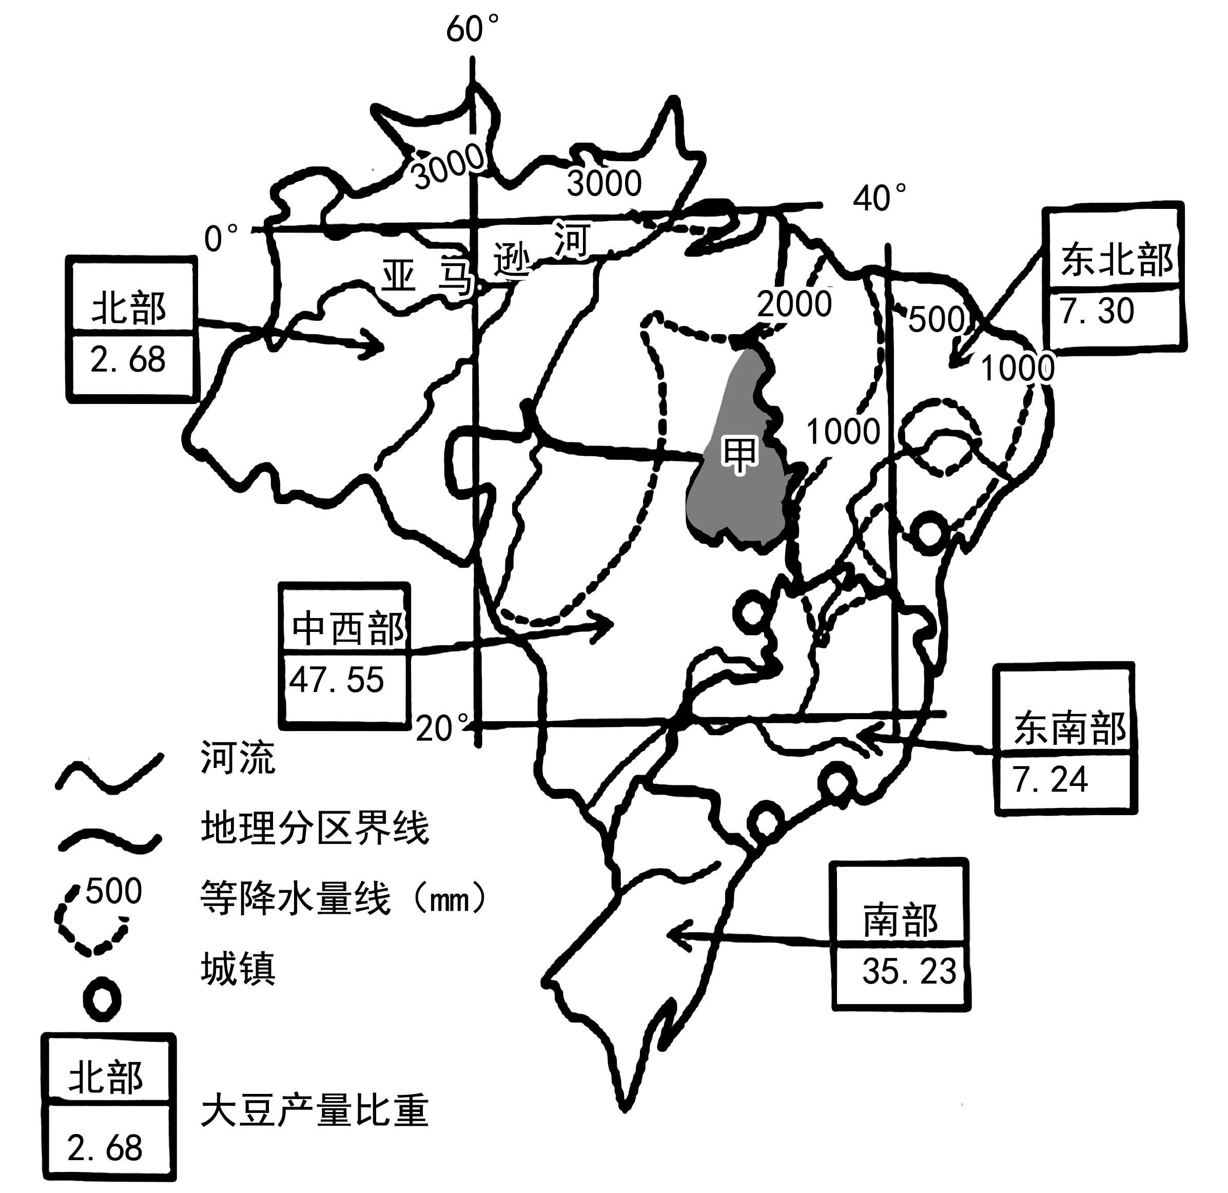
7. 甲地大豆产量增幅最明显，其原因是（ ）
A. 市场需求显著扩大 B. 耕地面积大幅增长
C. 机械化耕作的普及 D. 种植技术得到突破
8. 关于五大地理分区的大豆生产条件，区位评价正确的是（ ）
①南部地处低纬，热量充足，利于大豆生产 ②中西部地势低平，大豆种植面积广
③北部雨林密布，耕地破碎，大豆产量较低 ④东南部人口密集，大豆生产用地少
⑤东北部的水资源不足，制约当地大豆生产
A. ①②③ B. ①③④
C. ②④⑤ D. ③④⑤
〖答 案〗7. B 8. D
〖解 析〗
【7题详 析】
根据材料可知，大豆种植需要占用较多土地，而且其对温度和降水条件要求较高；由于甲地所在的中西部地区在该国大豆产量比重较大，而且当地纬度和降水适中，适合大豆生长，而且巴西土地面积大，未开发土地多，若该地开辟了更多耕地，则会使该地大豆产量显著增加，B正确；虽然市场需求是影响农业生产的最主要因素，但是若市场需求扩大，该国可以在除了甲以外的其他地区增加大豆种植，不是甲地大豆产量增幅最明显的主要影响因素，A错误；农业机械化和种植技术虽然影响农作物的产量，但不是其显著增产的最主要因素，CD错误。故选B。
【8题详 析】
该国南部地区虽然纬度较低，但是与中部和北部相比，其热量条件稍差，①错误；该国中西部主要以高原为主，与北部亚马孙平原和东部沿海相比，其地势相对崎岖，②错误；北部亚马孙平原雨林密布，耕地破碎，大豆产量较低，③正确；东南部是巴西人口密集地区，且平原面积相对较小，大豆生产用地少，④正确；据图可知，东北部部分地区的年降水量为500毫米左右，水资源不足，制约当地大豆生产，⑤正确。故D正确，ABC错误。故选D。
地质记录中的断代是指沉积岩层的地质记录并不总是连续的。下图为甲、乙两地地层示意图。据此完成下面小题。
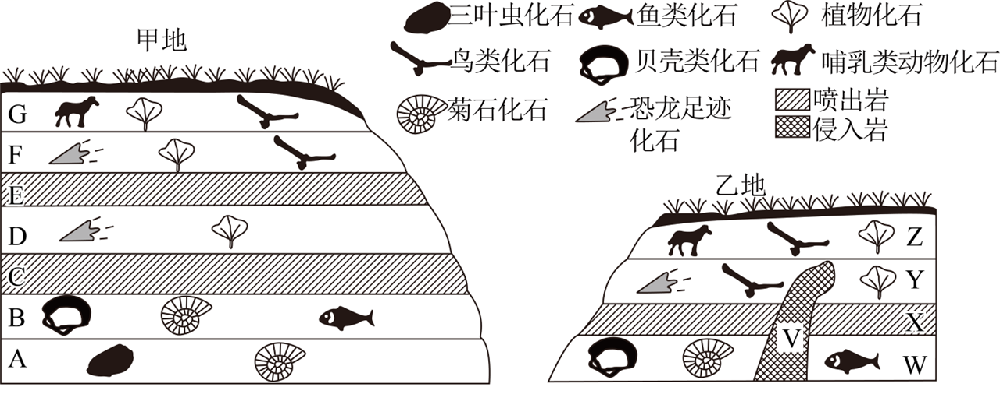
9. 地质年代划分的主要依据有（ ）
A. 生物演化 B. 地层深度
C. 岩石类型 D. 地形类型
10. D岩层形成时代最可能是（ ）
A. 二叠纪 B. 三叠纪
C. 侏罗纪 D. 白垩纪
11. 根据甲地岩层分布可推断出乙地（ ）
A. V与X出现断代 B. X与Y出现断代
C. Y与Z出现断代 D. 没有出现断代
〖答 案〗9. A 10. B 11. B
〖解 析〗
【9题详 析】
解题的关键是掌握材料信息。地质年代主要是依据不同地层形成的化石类型和数量划分的，通过生物的演化来划分地质历史年代，A正确。地层深度、岩石类型和地形类型无法作为地质年代划分的依据，BCD错误。故选A。
【10题详 析】
解题的关键是掌握材料信息。根据图片，D岩层中含有恐龙足迹化石，最可能形成于恐龙繁盛的中生代时期；而其下方的B岩层中含有贝类、菊石和鱼类化石，形成于古生代时期；其上方的F岩层中含有恐龙和鸟类化石，形成于中生代晚期，因此位于中间的D岩层最可能形成于中生代早期的三叠纪时期，B正确，ACD错误。故选B。
【11题详 析】
解题的关键是掌握材料信息。根据图片，乙地V岩层侵入到X岩层内，无法推断乙地V与X是否出现断代，A错误。根据化石的类型，乙地W岩层与甲地B岩层形成于同一时期，因此乙地X与Y形成时期缺失了甲地的CDE中的一部分岩层，X与Y出现断代，B正确，D错误。乙地Y地层与甲地F地层形成于同一时期，Z地层与G地层形成于同一时期，根据甲地岩层分布，乙地Y与Z没有出现断代，C错误。故选B。
水库工程为满足不同时段的用水要求，需要通过蓄水或放水，以达到合适水位。下图为水库部分设计水位及相应库容示意图，其中校核洪水位是发生特大洪水时，水库允许达到的最高水位，兴利库容是指为了满足正常灌溉、发电需要而设计的库容。完成下面小题。
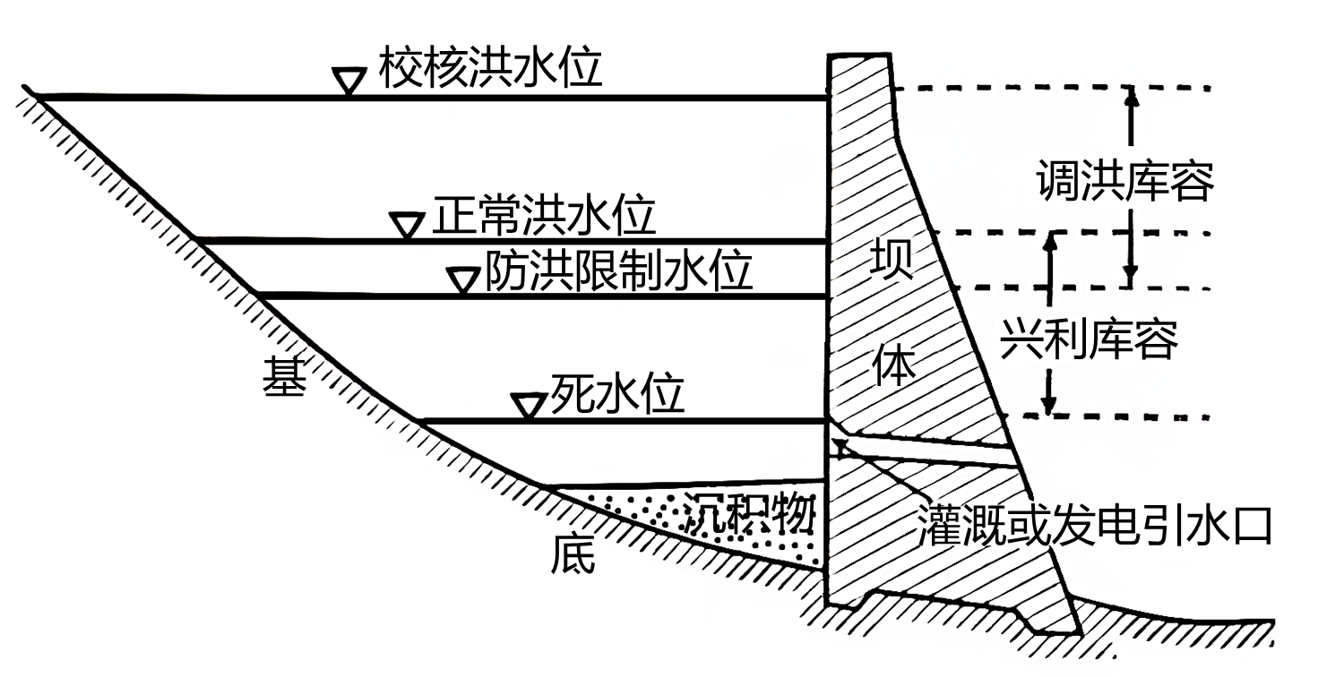
12. 工程师在设计死水位海拔时，考虑的主要因素有（ ）
①泥沙淤积②灌区海拔③洪水频率④坝体强度
A. ①② B. ②③
C. ①④ D. ③④
13. 通常年份，长江上游水库下调至防洪限制水位的时间接近（ ）
A. 2月初 B. 5月底
C. 8月初 D. 10月底
〖答 案〗12. A 13. B
〖解 析〗
【12题详 析】
根据所学知识， 死水位是指水库在正常使用情况下允许消落到的最低水位。由图可知，死水位以下存在泥沙淤积，在设计死水位海拔时，要留出部分库容供泥沙淤积，以保证水库的正常使用，因此①正确；死水位下存在灌溉或发电引水口，因此在设计死水位海拔时，要保证能够进行自流灌溉，需要考虑灌溉地区的海拔，因此②正确；根据所学知识，死水位以下的库容称为死库容，死库容的水量除遇到特殊的情况外(如特大干旱年)，它不直接用于调节径流，所以在设计死水位海拔时，不需要考虑洪水频率，因此③错误；坝体强度主要影响水库的库容和防洪标准，对死水位海拔影响较小，因此④错误。综上所述，A项正确，BCD错误，故选A。
【13题详 析】
根据所学知识，为发挥三峡水库在长江防洪方面的重大作用，要在长江流域雨季来临之前腾出库容，以便于汛期蓄水，减轻下游洪水压力。根据我国雨带的推移规律，长江流域一般在6月份进入梅雨期，则长江上游水库下调至防洪限制水位的时间接近于5月底。因此B项正确，ACD错误。故选B。
崩塌多发生在地形坡角大于50°、相对高度大于30米的斜坡上，滑坡多发生在坡角小于50°的斜坡上。广西梧州多丘陵地貌，每年都有崩塌、滑坡等地质灾害发生。下图为广西梧州某年地质灾害发生数量与月平均降水量关系图。据此完成下面小题。
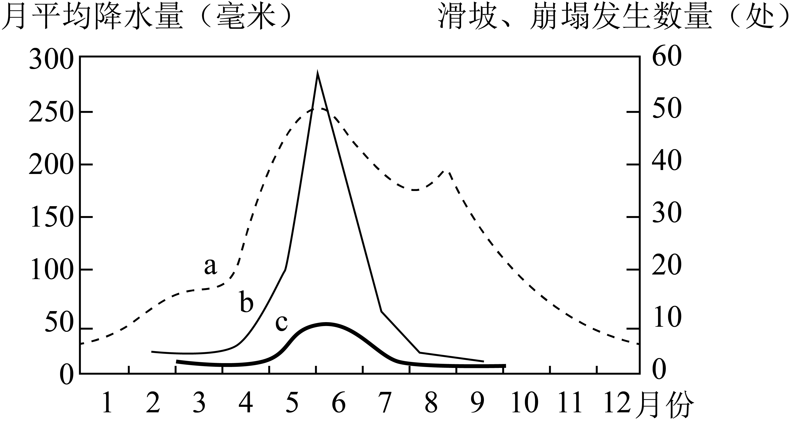
14. 图中曲线a、b、c分别表示（ ）
A. 滑坡发生数量、降水量、崩塌发生数量
B. 崩塌发生数量、滑坡发生数量、降水量
C. 降水量、滑坡发生数量、崩塌发生数量
D. 降水量、崩塌发生数量、滑坡发生数量
15. 该市地质灾害（ ）
A. 具有明显的季节性和均衡性 B. 主要诱发因素是降水
C. 发生都与人类活动有关 D. 主要发生在城市地区
〖答 案〗14. C 15. B
〖解 析〗
【14题详 析】
广西位于我国南方地区，降水集中在夏半年且全年都有降水，所以a表示降水，AB错误；由材料可知滑坡多发生在坡角小于50°的斜坡上，梧州多丘陵地貌，降雨量最多时，滑坡灾害发生次数最多，所以b表示滑坡，C正确；崩塌多发生在地形坡角大于50°、相对高度大于30米的斜坡上，梧州多丘陵地貌，坡度较陡的面积小，崩塌发生的次数小于滑坡，c表示崩塌，D错误；故选C。
【15题详 析】
据图可知，该市地质灾害的发生具有明显的季节性，没有体现均衡性，A错误；由图可知，图中地质灾害发生数量与降雨量呈正相关，所以降雨是该市地质灾害的主要诱发因素之一，B正确；该市的地质灾害有滑坡、泥石流、崩塌等，不是所有的地质灾害都与人类活动有关，C错误；图中没有信息表明地质灾害主要发生在城市，且城市区域地势相对平坦，自然条件较好，不易发生滑坡、崩塌等地质灾害，D错误；故选B。
二、非选择题（满分55分）
16. 阅读图文材料，回答下列问题。。
材料一下图是世界某局部区域年降水量分布图。图中A处的豪雨林（温带雨林）是世界上仅有的几个温带雨林之一，在1981年的时候就被列入世界自然遗产。
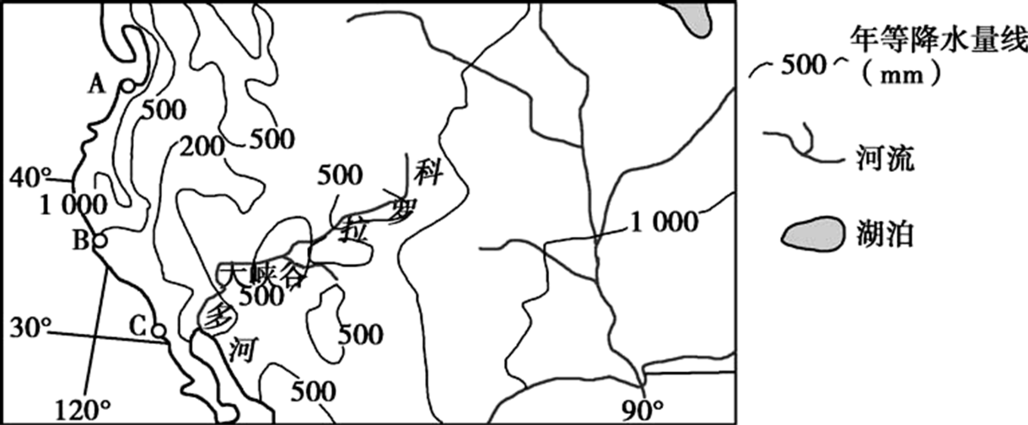

材料二科罗拉多大峡谷的形状极不规则，大致呈东西走向，匍匐于凯巴布高原之上。它的宽度在6千米至25千米之间，平均谷深1600米，谷底宽度762米。大峡谷岩石是一幅地质画卷，由于人们从谷壁上可以观察到从古生代至新生代各个时期含有生物化石的地层，因而被誉为一部“活的地质教科书”。
（1）判断图中A处沿岸的气候类型，并分析该地降水量的时空分布特点及原因。

（2）说明与C地比较，B地冬雨量的差异，并从大气环流的角度分析其原因。

（3）说出大峡谷两侧的主要岩石类型，并简要说明大峡谷的形成原因。
〖答 案〗（1）温带海洋性气候。降水季节分配均匀。原因:终年受西风和沿岸暖流的影响,增温增湿。年降水量从西向东（迅速）减少。原因:受地形影响,西部为西风的迎风坡,降水多。
（2）B地冬雨量更高。因为B地纬度更高,受西风带控制的时间更长,冬季降水时间更长,冬雨更多。
（3）沉积岩。成因:太平洋板块与美洲板块碰撞挤压,地壳上升;流水侵蚀。
〖解 析〗
【小问1详 析】
图中A处位于40°—60°的大陆西岸，结合世界气候类型分布规律可知该地为温带海洋性气候，温带海洋性气候终年受西风影响，风由海洋吹向陆地，带来充沛水汽，加之受沿岸暖流的增温增湿，年降水量多，降水季节分配均匀，受地形影响，西部为西风的迎风坡，降水多，形成了年降水量从西向东迅速减的空间分布规律。
【小问2详 析】
B地冬雨量更高。因为B地纬度更高，受西风带控制的时间更长，冬季降水时间更长，冬雨更多。(或C地冬雨量更少。因为C地纬度更低，受 西风带控制的时间更短，冬季降水时间短，冬雨更少。
【小问3详 析】
由材料“人们从谷壁上可以观察到从古生代至新生代的各个时期含有生物化石的地层”可知，大峡谷两侧岩石有层理有化石，是沉积岩；大峡谷的成因是流水侵蚀，由于板块碰撞挤压，地壳不断上升，流水不断向下侵蚀，形成大峡谷。
17. 阅读图文材料，完成下列要求。
2022年2月，北京冬奥会雪上项目在河北省张家口市万龙滑雪场举行。万龙滑雪场赛道以人工造雪为主，对造雪需求量大。中科院院士领衔的科研团队选择在甲地开展造雪、储雪实验，历时五年攻克高效储雪技术，实现北京冬奥“用雪自由”，也推动“后冬奥时代”的大众滑雪运动。图示意万龙滑雪场（局部）地理事物分布。
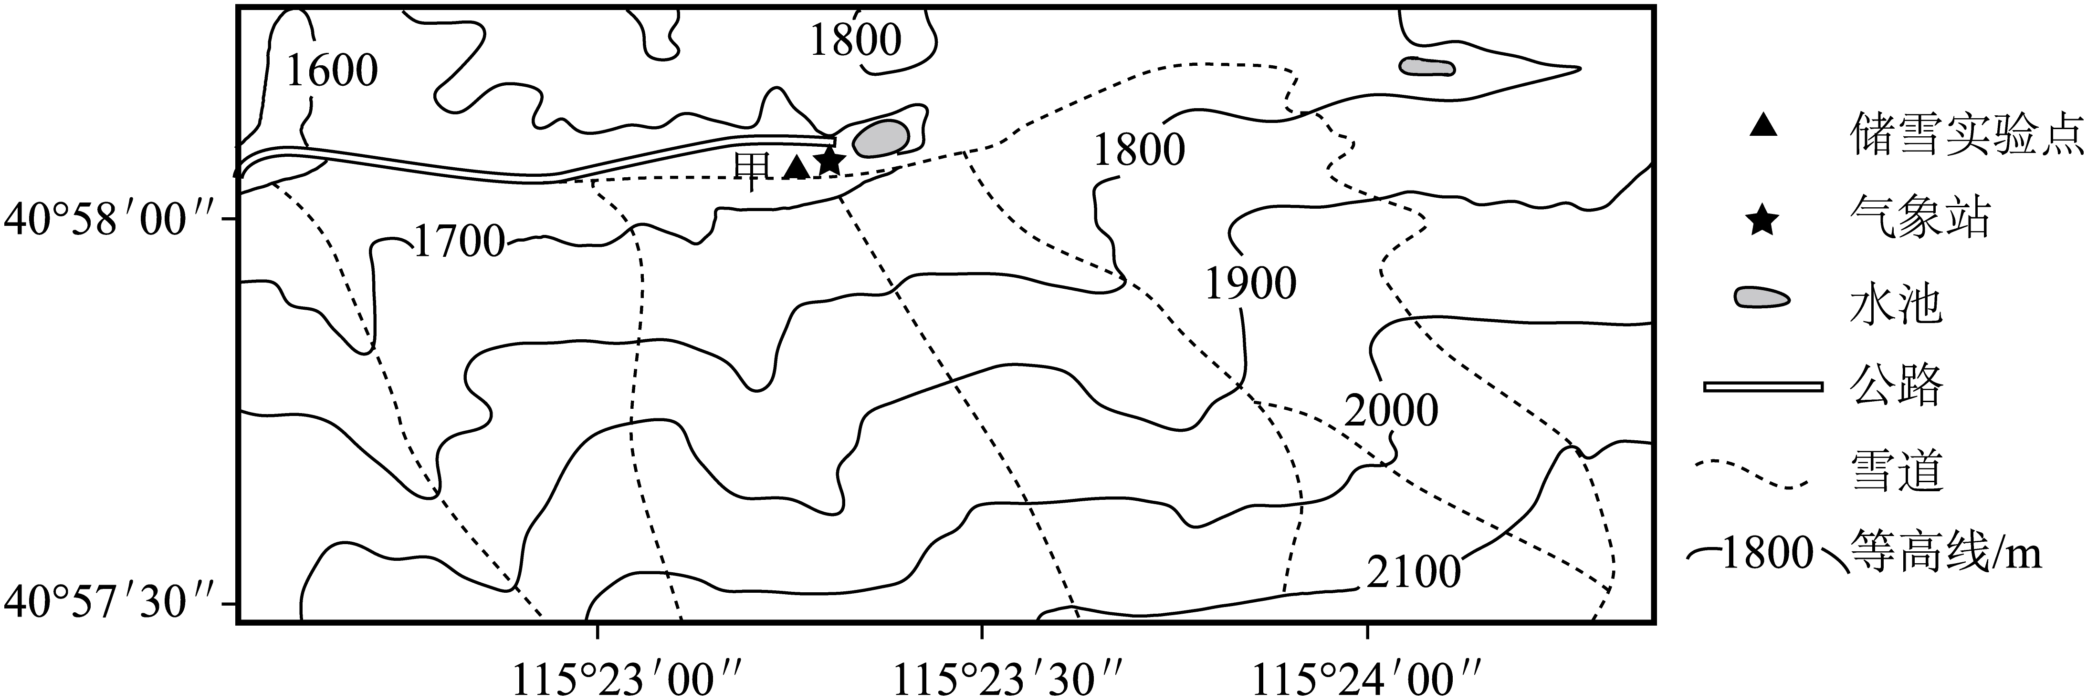
（1）分析冬奥会期间万龙滑雪场对人工造雪需求量大的气候原因。

（2）分析科研团队选择在甲地开展造雪、储雪实验的主要原因。

（3）说明高效储雪技术对万龙滑雪场开展大众滑雪运动所起的作用。
〖答 案〗（1）万龙滑雪场气候大陆性强，冬季降雪量少，积雪量较少；气温日较差大，白天气温较高；万龙滑雪场纬度较低，冬奥会期间气温升高（较高），可能产生融雪。
（2）地处谷底，地势较为平坦，利于储雪；邻近蓄水池，水源充足，方便人工造雪；靠近公路，交通便利，便于造雪、储雪实验所需物品的运输；靠近气象站，便于气温、湿度等气象要素的观测；离雪道较近，便于将所储积雪铺设在雪道上。
（3）万龙滑雪场冬季降雪少，储雪技术能延长滑雪场营业时间；降低滑雪场的运营成本，利于普及大众滑雪运动；可以铺设更多的雪道，满足更多滑雪爱好者的需求。
〖解 析〗
【小问1详 析】
人工造雪需求量大，说明当地自然降雪少，或者自然降雪难以保存。张家口万龙滑雪场气候大陆性强，冬季降雪量少，积雪量较少；挪威受海洋影响，气候海洋性强，温差小，而张家口气候大陆性强，气温日较差大，白天气温较高，积雪易融化；挪威纬度较高，气温较低。而张家口万龙滑雪场纬度较低，冬奥会期间气温较高，可能产生融雪。所以张家口万龙滑雪场冬奥会期间对人工造雪需求量大。
【小问2详 析】
甲地附近等高线凸向高处，可知为山谷，山谷地区地势较为平坦，利于储雪；图中显示甲地附近有水池，邻近蓄水池，人工造雪的水源比较充足，便于人工造雪活动的开展；甲地靠近公路，交通便利，便于运输造雪、储雪实验所需物品；附近有气象站，便于气温、湿度等气象要素的观测，为人工造雪提供数据支持；离雪道较近，便于将所储积雪铺设在雪道上。
【小问3详 析】

由材料，历时五年攻克高效储雪技术，实现北京冬奥“用雪自由”，也推动“后冬奥时代”的大众滑雪运动。根据第一小题分析可知，万龙滑雪场冬季降雪较少，高效储雪技术能及时补充所需积雪，延长滑雪场营业时间，满足大众滑雪需求；高效储雪技术的应用，可以降低滑雪场的运营成本，从而降低对外收费，利于普及大众滑雪运动；利用高效储雪技术还可以更多的地方铺设雪道，满足更多滑雪爱好者不同的需求。
18. 阅读图文材料，回答下列问题。
材料一：充沛的水汽是形成降水的物质基础，空气上升运动引起水汽冷却凝结是成云致雨的必要条件。雾也是水汽凝结物，主要悬浮于近地面。甲地多雾，但降水稀少，地处热带荒漠带。
材料二：厄尔尼诺现象是指赤道中东太平洋海表温度异常偏高的一种现象，自2020年年中开始，全球经历了持续3年的“三重”拉尼娜事件，到2023年3月，本轮拉尼娜事件正式结束，厄尔尼诺即将登场。专家预测厄尔尼诺或在2023年底前出现，认为2024年恐成有记录以来最热年份。
材料三：下图为“南美洲某国自然带分布示意图”。
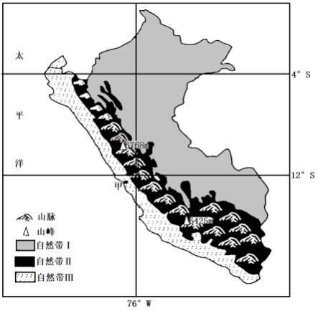
（1）绘制流经甲地附近海域的洋流，指出自然带Ⅰ的名称，并判断自然带Ⅰ—Ⅱ—Ⅲ更替所体现的地域分异规律。

（2）说明山脉隆起对该国自然带空间分布的影响。

（3）结合降水形成的动力机制，分析甲地形成荒漠的原因。

（4）分析厄尔尼诺产生对甲地附近海域海洋生物带来的不利影响。
〖答 案〗（1）洋流绘制:
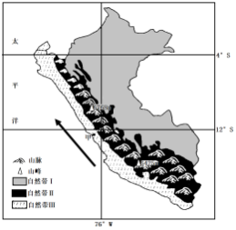
自然带I的名称是热带雨林带；非地带性现象(地方性分异规律)。
（2）山体高大，产生自然带垂直分异：山地东坡多地形雨，热带雨林带南扩； 山地西侧背风坡，形成雨影区，出现荒漠带；地形阻隔，荒漠带东西狭窄。
（3）处于东南信风的背风坡，气流下沉， 降水少； 受沿岸寒流影响， 易形成逆温现象；抑制空气上升运动，水汽难以凝结。
（4）厄尔尼诺产生，东南信风减弱，沿岸上升流减弱，从海底带来的营养物质减少；水温升高，不适宜部分海洋生物生存，海洋生物数量和种类减少。
〖解 析〗
【小问1详 析】
据材料可知，甲地位于中低纬度的大陆西岸，按洋流的一般分布规律可知在中低纬度的大陆西岸为寒流，在南半球的寒流大致由南向北流，绘图如下：
自然带I在南美洲安第斯山脉以东的亚马孙平原，由于终年受赤道低压带控制，高温多雨，形成了热带雨林带，自然带I是热带雨林带，而沿海的自然带Ⅲ是热带荒漠带，沿海地区本来应气候湿润，但由于寒流以及地形的原因形成了热带荒漠带，符合非地带性现象。
【小问2详 析】

以上内容仅为本文档的试下载部分，为可阅读页数的一半内容。如要下载或阅读全文，请访问：https://d.book118.com/747022042130006046

